# Protocolo FTP

El protocolo FTP (Protocolo de transferencia de archivos) es, como su nombre lo indica, un protocolo para transferir archivos.

La implementación del FTP se remonta a 1971 cuando se desarrolló un sistema de transferencia de archivos (descrito en RFC141) entre equipos del Instituto Tecnológico de Massachusetts (MIT, Massachusetts Institute of Technology). Desde entonces, diversos documentos de RFC (petición de comentarios) han mejorado el protocolo básico, pero las innovaciones más importantes se llevaron a cabo en julio de 1973.

Actualmente, el protocolo FTP está definido por RFC 959 (Protocolo de transferencia de archivos (FTP) - Especificaciones).

# *La función del protocolo FTP*

El protocolo FTP define la manera en que los datos deben ser transferidos a través de una red TCP/IP. El objetivo del protocolo FTP es:

* permitir que equipos remotos puedan compartir archivos
* permitir la independencia entre los sistemas de archivo del equipo del cliente y del equipo del servidor
* permitir una transferencia de datos eficaz

# *El modelo FTP*

El protocolo FTP está incluido dentro del modelo cliente-servidor, es decir, un equipo envía órdenes (el cliente) y el otro espera solicitudes para llevar a cabo acciones (el servidor). Durante una conexión FTP, se encuentran abiertos dos canales de transmisión:

* Un canal de comandos (canal de control) - Puerto 21
* Un canal de datos - Puerto 20

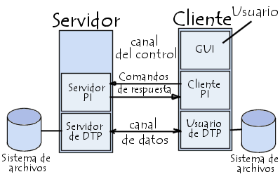

Por lo tanto, el cliente y el servidor cuentan con dos procesos que permiten la administración de estos dos tipos de información:

* **DTP (Proceso de transferencia de datos)** es el proceso encargado de establecer la conexión y de administrar el canal de datos. El DTP del lado del servidor se denomina SERVIDOR DE DTP y el DTP del lado del cliente se denomina USUARIO DE DTP.
* **PI (Intérprete de protocolo)** interpreta el protocolo y permite que el DTP pueda ser controlado mediante los comandos recibidos a través del canal de control. Esto es diferente en el cliente y el servidor:
  + El SERVIDOR PI es responsable de escuchar los comandos que provienen de un USUARIO PI a través del canal de control en un [puerto de datos](http://es.kioskea.net/contents/internet/port.php3), de establecer la conexión para el canal de control, de recibir los comandos FTP del USUARIO PI a través de éste, de responderles y de ejecutar el SERVIDOR DE DTP.
  + El USUARIO PI es responsable de establecer la conexión con el servidor FTP, de enviar los comandos FTP, de recibir respuestas del SERVIDOR PI y de controlar al USUARIO DE DTP, si fuera necesario.

Cuando un cliente FTP se conecta con un servidor FTP, el USUARIO PI inicia la conexión con el servidor de acuerdo con el protocolo Telnet. El cliente envía comandos FTP al servidor, el servidor los interpreta, ejecuta su DTP y después envía una respuesta estándar. Una vez que se establece la conexión, el servidor PI proporciona el puerto por el cual se enviarán los datos al Cliente DTP. El cliente DTP escucha el puerto especificado para los datos provenientes del servidor.

Es importante tener en cuenta que, debido a que los puertos de control y de datos son canales separados, es posible enviar comandos desde un equipo y recibir datos en otro. Entonces, por ejemplo, es posible transferir datos entre dos servidores FTP mediante el paso indirecto por un cliente para enviar instrucciones de control y la transferencia de información entre dos procesos del servidor conectados en el puerto correcto.

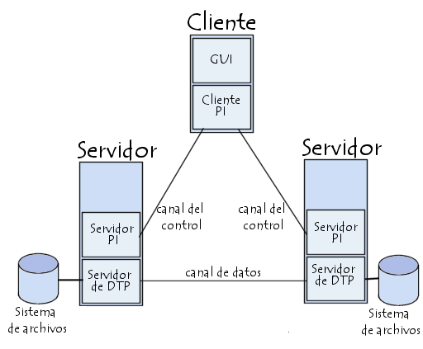

En esta configuración, el protocolo indica que los canales de control deben permanecer abiertos durante la transferencia de datos. De este modo, un servidor puede detener una transmisión si el canal de control es interrumpido durante la transmisión.

# *Los comandos FTP*

Toda comunicación que se realice en el canal de control sigue las recomendaciones del protocolo Telnet. Por lo tanto, los comandos FTP son cadenas de caracteres Telnet (en código NVT-ASCII) que finalizan con el código de final de línea Telnet (es decir, la secuencia <CR>+<LF>, Retorno de carro seguido del carácter Avance de línea indicado como <CRLF>).

Si el comando FTP tiene un parámetro, éste se separa del comando con un espacio (<SP>).

Los comandos FTP hacen posible especificar:

* El puerto utilizado
* El método de transferencia de datos
* La estructura de datos
* La naturaleza de la acción que se va a realizar (Recuperar, Enumerar, Almacenar, etc.)

Existen tres tipos de comandos FTP diferentes:

* Comandos de control de acceso
* Comandos de parámetros de transferencia
* Comandos de servicio FTP

|  |  |
| --- | --- |
| Comandos de control de acceso | |
| Comando | Descripción |
| **USER** | Cadena de caracteres que permite identificar al usuario. La identificación del usuario es necesaria para establecer la comunicación a través del canal de datos. |
| **PASS** | Cadena de caracteres que especifica la contraseña del usuario. Este comando debe ser inmediatamente precedido por el comando *USER*. El cliente debe decidir si esconder la visualización de este comando por razones de seguridad. |
| ACCT | Cadena de caracteres que especifica la cuenta del usuario. El comando generalmente no es necesario. Durante la respuesta que acepta la contraseña, si la respuesta es 230, esta etapa no es necesaria; Si la respuesta es 332, sí lo es. |
| **OPEN** | Con este comando se abre una sesión con el ftp seleccionado. Este comando no funcionaría sin previamente haber establecido conexión con el servidor FTP mediante la siguiente sintaxis:  > ftp 212.152.1.22  Pudiéndose sustituir la dirección por el nombre del ftp del dominio al que deseas acceder. |
| **CLOSE** | Como es evidente, con este comando se cierra sesión. |
| **CWD** | *Change Working Directory (Cambiar el directorio de trabajo)*: este comando permite cambiar el directorio actual. Este comando requiere la ruta de acceso al directorio para que se complete como un argumento. |
| **CDUP** | *Change to Parent Directory (Cambiar al directorio principal)*: este comando permite regresar al directorio principal. Se introdujo para resolver los problemas de denominación del directorio principal según el sistema (generalmente "*..*"). |
| SMNT | *Structure Mount (Montar estructura)*: |
| REIN | *Reinitialize (Reinicializar)*: |
| **QUIT** | Comando que permite abandonar la sesión actual. Si es necesario, el servidor espera a que finalice la transferencia en progreso y después proporciona una respuesta antes de cerrar la conexión. |
| **BYE** | Por ultimo hay un comando que cierra la sesión y sale del programa de ftp de forma que todas las sesiones abiertas se cierran. |

|  |  |
| --- | --- |
| Comandos de parámetros de transferencia | |
| Comando | Descripción |
| PORT | Cadena de caracteres que permite especificar el número de puerto utilizado. |
| PASV | Comando que permite indicar al servidor de DTP que permanezca a la espera de una conexión en un puerto específico elegido aleatoriamente entre los puertos disponibles. La respuesta a este comando es la dirección IP del equipo y el puerto. |
| TYPE | Este comando permite especificar el tipo de formato en el cual se enviarán los datos. |
| STRU | Carácter Telnet que especifica la estructura de archivos (F de *File [Archivo]*, R de *Record [Registro]*, P de *Page [Página]*). |
| MODE | Carácter Telnet que especifica el método de transferencia de datos (S de *Stream [Flujo]*, B de *Block [Bloque]*, C de *Compressed [Comprimido]*). |
| Comandos de servicio FTP | |
| Comando | Descripción |
| **GET** | Este comando probablemente es el más utilizado ya que es el que se utiliza para bajarte los ficheros del servidor remoto de FTP. Tienes que estar en el directorio del servidor remoto donde está el archivo que quieres recibir. Se copiará en el directorio en local en el que estés.  > get fichero.txt |
| **PUT** | Este como el segundo es muy utilizado haciendo justo lo contrario, subiendo los ficheros al servidor de FTP. Los archivos de origen los toma del ordenador local, del directorio donde estés situado en local. Se suben al directorio remoto donde estés situado.  > put fichero.txt |
| **LCD** | Específica el directorio local sobre el que vamos a trabajar, es decir donde colocaremos los archivos que queremos compartir con el servidor remoto. |
| **CD** | Este comando actúa de la misma forma que en MS-DOS es decir, se utiliza para moverse a través de los directorios del servidor de FTP. |
| **LS** | Con este comando sacamos una lista de directorios y archivos encontrados en el servidor, actúa de la misma forma que en el intérprete de comandos en Linux. |
| **MGET** | Descarga varios archivos del servidor en remoto al mismo tiempo. |
| **MPUT** | Este comando nos permite subir varios archivos a la vez al servidor en remoto, es bastante útil cuando se necesitan subir varios archivos. |
| RETR | Este comando (*RETRIEVE [RECUPERAR]*) le pide al servidor de DTP una copia del archivo cuya ruta de acceso se da en los parámetros. |
| STOR | Este comando (*store [almacenar]*) le pide al servidor de DTP que acepte los datos enviados por el canal de datos y que los almacene en un archivo que lleve el nombre que se da en los parámetros. Si el archivo no existe, el servidor lo crea; de lo contrario, lo sobrescribe. |
| STOU | Este comando es idéntico al anterior, sólo le pide al servidor que cree un archivo cuyo nombre sea único. El nombre del archivo se envía en la respuesta. |
| **APPE** | Gracias a este comando (*append [adjuntar]*) los datos enviados se concatenan en el archivo que lleva el nombre dado en el parámetro si ya existe; si no es así, se crea. |
| ALLO | Este comando (*allocate [reservar]*) le pide al servidor que reserve un espacio de almacenamiento lo suficientemente grande como para recibir el archivo cuyo nombre se da en el argumento. |
| REST | Este comando (*restart [reiniciar]*) permite que se reinicie una transferencia desde donde se detuvo. Para hacer esto, el comando envía en el parámetro el marcador que representa la posición en el archivo donde la transferencia se había interrumpido. Después de este comando se debe enviar inmediatamente un comando de transferencia. |
| RNFR | Este comando (*rename from [renombrar desde]*) permite volver a nombrar un archivo. En los parámetros indica el nombre del archivo que se va a renombrar y debe estar inmediatamente seguido por el comando *RNTO*. |
| RNTO | Este comando (*rename from [renombrar a]*) permite volver a nombrar un archivo. En los parámetros indica el nombre del archivo que se va a renombrar y debe estar inmediatamente seguido por el comando *RNFR*. |
| **ABOR** | Este comando (*abort [cancelar]*) le indica al servidor de DTP que abandone todas las transferencias asociadas con el comando previo. Si no hay conexión de datos abierta, el servidor de DTP no realiza ninguna acción; de lo contrario, cierra la conexión. Sin embargo, el canal de control permanece abierto. |
| **DELE** | Este comando (*delete [borrar]*) permite que se borre un archivo, cuyo nombre se da en los parámetros. Este comando es irreversible y la confirmación sólo puede darse a nivel cliente. |
| **RMD** | Este comando (*remove directory [eliminar directorio]*) permite borrar un directorio. El nombre del directorio que se va a borrar se indica en los parámetros. |
| **MKD** | Este comando (*make directory [crear directorio]*) permite crear un directorio. El nombre del directorio que se va a crear se indica en los parámetros. |
| PWD | Este comando (*print working directory [mostrar el directorio actual]*) hace posible volver a enviar la ruta del directorio actual completa. |
| LIST | Este comando permite que se vuelva a enviar la lista de archivos y directorios presentes en el directorio actual. Esto se envía a través del DTP pasivo. Es posible indicar un nombre de directorio en el parámetro de este comando. El servidor de DTP enviará la lista de archivos del directorio ubicado en el parámetro. |
| NLST | Este comando (*name list [lista de nombres]*) permite enviar la lista de archivos y directorios presentes en el directorio actual. |
| SITE | Este comando (*site parameters [parámetros del sistema]*) hace que el servidor proporcione servicios específicos no definidos en el protocolo FTP. |
| SYST | Este comando (*system [sistema]*) permite el envío de información acerca del servidor remoto. |
| STAT | Este comando (*Estado: [estado]*) permite transmitir el estado del servidor; por ejemplo, permite conocer el progreso de una transferencia actual. Este comando acepta una ruta de acceso en el argumento y después devuelve la misma información que LISTA pero a través del canal de control. |
| **HELP** | Este comando permite conocer todos los comandos que el servidor comprende. La información se devuelve por el canal de control. |
| NOOP | Este comando (*no operations [no operación]*) sólo se utiliza para recibir un comando OK del servidor. Sólo se puede utilizar para no desconectarse después de un período de inactividad prolongado. |

# 

# *Las respuestas FTP*

Las respuestas FTP garantizan la sincronización entre el cliente y el servidor FTP. Por lo tanto, por cada comando enviado por el cliente, el servidor eventualmente llevará a cabo una acción y sistemáticamente enviará una respuesta.

Las respuestas están compuestas por un código de 3 dígitos que indica la manera en la que el comando enviado por el cliente ha sido procesado. Sin embargo, debido a que el código de 3 dígitos resulta difícil de leer para las personas, está acompañado de texto (cadena de caracteres Telnet separada del código numérico por un espacio).

Los códigos de respuesta están compuestos por 3 números, cuyos significados son los siguientes:

* El primer número indica el estatuto de la respuesta (exitosa o fallida)
* El segundo número indica a qué se refiere la respuesta.
* El tercer número brinda un significado más específico (relacionado con cada segundo dígito).

|  |  |  |  |
| --- | --- | --- | --- |
| Primer número | | | |
| Dígito | Significado | | Descripción |
| **1**yz | Respuesta positiva preliminar | | La acción solicitada está en progreso. Se debe obtener una segunda respuesta antes de enviar un segundo comando. |
| **2**yz | Respuesta de finalización positiva | | La acción solicitada se ha completado y puede enviarse un nuevo comando. |
| **3**yz | Respuesta intermedia positiva | | La acción solicita está temporalmente suspendida. Se espera información adicional del cliente. |
| **4**yz | Respuesta de finalización negativa | | La acción solicitada no se ha realizado debido a que el comando no se ha aceptado temporalmente. Se le solicita al cliente que intente más tarde. |
| **5**yz | Respuesta negativa permanente | | La acción solicitada no se ha realizado debido a que el comando no ha sido aceptado. Se le solicita al cliente que formule una solicitud diferente. |
| Segundo número | | | |
| Dígito | Significado | Descripción | |
| x**0**z | Sintaxis | La acción tiene un error de sintaxis o sino, es un comando que el servidor no comprende. | |
| x**1**z | Información | Ésta es una respuesta que envía información (por ejemplo, una respuesta a un comando STAT). | |
| x**2**z | Conexiones | La respuesta se refiere al canal de datos. | |
| x**3**z | Autenticación y cuentas | La respuesta se refiere al inicio de sesión (USUARIO/CONTRASEÑA) o a la solicitud para cambiar la cuenta (CPT). | |
| x**4**z | No utilizado por el protocolo FTP. |  | |
| x**5**z | Sistema de archivos | La respuesta se relaciona con el sistema de archivos remoto. | |

# *Más información*

Para obtener más información sobre el protocolo FTP, se puede consultar el documento RFC 959.

# Servidor FTP en Linux

**vsftpd** es un servidor ftp para Linux sencillo de instalar y configurar. Es el recomendado por Debian y Ubuntu, tiene una configuración muy sencilla en un solo fichero y es bastante ligero y seguro.

# *Instalación.*

La configuración del servidor FTP requiere del paquete vsftpd. Para ello abre el terminal (Aplicaciones/Accesorios/Terminal) y escribe:

**# sudo apt-get install vsftpd.**

También puedes instalar el servidor mediante el gestor de paquetes Synaptic.

Al instalar vsftpd en el sistema se crean los siguientes archivos y directorios en el sistema:

* **/etc/init.d/vsftpd**: fichero que inicia el servidor ftp.
* **/usr/bin/vsftpd**: archivo ejecutable.
* **/etc/vsftpd.conf**: es el fichero de configuración del servidor.
* **/etc/ftpusers**: fichero que contiene una lista de usuarios que no se podrán conectar al servidor.
* **/home/ftp**: el directorio compartido para ftp

# *Configuración*

El fichero de configuración del servidor es ***/etc/vsftpd.conf*** y la información que encontraremos dentro, por lo general, tiene la forma:

**parametro=valor**

Las directivas más importantes de este fichero las hemos dividido en diferentes grupos:



### Características generales

Son las que hacen referencia a todo el servicio.

**listen=YES**

Para tener el servidor escuchando.

**connect_from_port_20=YES**

Controla si el puerto utilizado para la transmisión de datos FTP se realiza por el puerto 20.

**ftp_data_port=20**

Puerto desde donde se originan las conexiones. Por defecto el 20.

**listen_port=21**

Puerto por el cual se escuchan las conexiones entrantes de FTP. Por defecto el 21.

**write_enable=YES**

Con esta directiva se puede permitir o denegar la subida de ficheros al servidor FTP. Si se permite que los usuarios suban archivos al servidor FTP habría que poner *write_enable=YES*.

**idle_session_timeout=600**

Si el tiempo que un usuario está inactivo excede del valor de esta directiva (en segundos), el servidor desconectará al usuario.

**data_connection_timeout=120**

Si el tiempo que un usuario está sin realizar ninguna transferencia de datos excede del valor de esta directiva (en segundos), el servidor desconectará al usuario.

**ftpd_banner=Welcome to FTP server!**

Con esta directiva se puede mostrar un mensaje de bienvenida cuando un usuario se conecte al servidor FTP.

**banner_file=/etc/vsftpd.banner**

Nombre del fichero que contiene el texto que se muestra cuando nos conectamos al servidor FTP. (En el ejemplo, */etc/vsftpd.banner*). Si se habilita sobreescribe lo que hayamos introducido en la opción *ftpd_banner*.

**dirmessage_enable=YES**

Si está habilitado los usuarios del FTP pueden recibir mensajes la primera vez que entran a un directorio. Por defecto se escanea el directorio en busca de un fichero *.message*

**message_file=.message**

En caso de que queramos que el fichero se llame de otra forma podemos especificarlo con esta opción. Solo es válido cuando *dirmessage_enable=YES*

**ferlog_enable=YES**

Indica si se va a llevar un registro de actividades o no, su valor deberá ser *YES* en el caso de que se quiera guardar este registro. Si no queremos un registro de actividad su valor será *NO*.

**ferlog_file=/var/log/vsftpd.log**

En el caso de que *ferlog_enable* esté activado, aquí especificaremos en que archivo guardaremos la información de las actividades. El archivo por defecto es */var/log/vsftp.log*. Si *ferlog_enable=NO* esta línea no tiene sentido, ya que no se guardará nada.

**max_clients=5**

Indica el número máximo de clientes que podrán conectarse simultáneamente al servidor. En el ejemplo son 5.

**max_per_ip=2**

Indica el número máximo de cliente que podrán conectarse simultáneamente al servidor desde la misma dirección IP. En el ejemplo son 2.

**dirlist_enable=YES**

Si se cambia la opción a NO, todos los commandos para listar directories tendrán permiso denegado.



### Usuarios anonimos

**anonymous_enable=YES**

Si el valor de esta directiva es *YES* cualquier usuario se puede conectar al servidor dando el nombre de usuario *anonymous* o *ftp* (sin contraseña). Por razones de seguridad se debería poner *NO* (*anonymous_enable=NO*)

**anon_upload_enable=YES**

Esta directiva indica si los usuarios anónimos pueden cargar archivos en el servidor. *anon_upload_enable=YES* permite que los usuarios anónimos puedan subir ficheros.

**anon_mkdir_write_enable=YES**

Si esta directiva tiene el valor *YES* se permitirá la creación de directorios en el servidor para usuarios anónimos.

**anon_max_rate=1024**

Se utiliza para limitar la tasa de transferencia a usuarios anónimos. En el ejemplo (*anon_max_rate=1024*) se limita la tasa de transferencia a los usuarios anónimos a 1 KB/s.

**no_anon_password=YES**

Cuando está habilitado, no pregunta por contraseña de anonymous.

**anon_umask=022**

El valor de creación de ficheros de los usuarios anónimos. En este ejemplo los anónimos trabajaran con permisos 755.

**anon_max_rate=1024**

The maximum data transfer rate permitted, in bytes per second, for anonymous clients. In the example, a rate of 1KB/s is set.

### Usuarios del sistema

**local_enable=YES**

Esta línea indica que si se permite o no el acceso de usuarios locales a sus respectivas carpetas privadas. Si se permite el acceso habría que poner *local_enable=YES* (*local_enable=NO* en caso contrario).

**chroot_local_user=YES**

Enjaula a los usuarios dentro de su propio directorio personal. Si en el fichero de configuración aparece *chroot_local_user=NO*, entonces el usuario tiene acceso a todo el sistema de archivos, en función de los permisos asignados. Cuando un usuario local se conecta y en el fichero de configuración aparece *chroot_local_user=YES*, entonces enjaulamos a los usuarios dentro de su propio directorio personal (*/home/usuario*), sin posibilidad de acceder a todo el sistema de ficheros. Se mejora por tanto la seguridad.

**chroot_list_enable=YES**

**chroot_list_file=/etc/vsftpd.chroot_list**

La combinación de estas dos líneas funciona como excepción de la opción *chroot_local_user*, no aplicándose la norma general al usuario que aparece en el archivo */etc/vsftpd.chroot_list*. Si *chroot_local_user=YES* todos los usuarios estarán enjaulados excepto los que aparezcan en el fichero */etc/vsftpd.chroot_list*. En cambio, si *chroot_local_user=NO*, sólo estarán enjaulados los usuarios listados en el archivo */etc/vsftpd.chroot_list*.

**local_umask=077**

Se pueden establecer los permisos con los que quedará el archivo al subirlo al servidor FTP. *local_umask=133* indicará que los permisos de los archivos serán 644, es decir, lectura y escritura para el propietario del fichero, y sólo lectura para el grupo y los demás. La máscara por defecto es 077, esto es, los permisos serán 700, todos los permisos para el dueño y ningún permiso para el resto.

**local_max_rate=2048**

Se utiliza para limitar la tasa de transferencia en bytes por segundo a los usuarios locales del servidor.

### A tener en cuenta

Y una vez que hemos actualizado nuestro vsftpd, añadimos al final del archivo de configuración:

|  |  |
| --- | --- |
| **1** | **allow_writeable_chroot=YES** |

Y por último reiniciamos el servicio:

|  |  |
| --- | --- |
| **1** | **service vsftpd restart** |

Con esto, debería quedar solucionado el problema y nuestros usuarios de ftp pueden volver a tener acceso al directorio que tienen asignado.

## *Iniciar y parar el servicio*

Hay que tener en cuenta que cada vez que se haga un cambio en el fichero de configuración de *vsftpd* se debe reiniciar el servidor con la siguiente orden:

**service vsftpd start**

También se puede parar el servicio:

**service vsftpd stop**

Y ponerlo en marcha cuando está parado:

**service vsftpd restart**

# Servidor FTP en Windows: Filezilla Server

Podemos descargar FileZilla Server desde la siguiente dirección: ***http://filezilla-project.net***

# *Instalación*

Instalaremos FileZilla Server haciendo doble clic sobre el archivo descargado. En el primer paso de las instalación tendremos que aceptar la licencia. En la pantalla siguiente se muestran los componentes del servidor que pueden instalarse. Podemos dejar los que se encuentran activados por defecto.

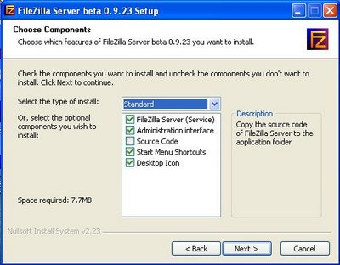

A continuación hay que indicar el directorio donde se instalará el servidor FTP. Por defecto, FileZilla Server se instala en el directorio c:\Archivos de programa\FileZilla Server\

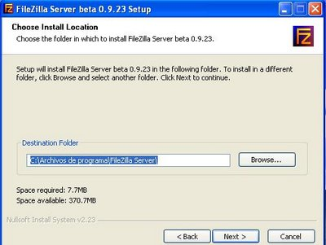

La pantalla siguiente muestra la forma en la arranca el servidor. Tenemos tres opciones.

* Como servicio, iniciándose cuando arranque Windows.
* Como servicio, iniciándose de forma manual sólo cuando interesa.
* De forma manual, arrancando de forma manual sólo cuando interese el servicio.

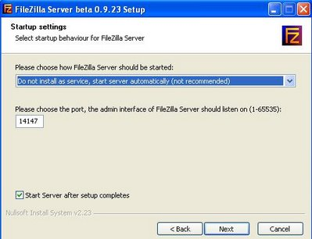

Realizaremos la instalación como servicio, que es la opción recomendada. También tendremos que indicar el puerto por defecto que se utiliza (podemos dejar el 14147).

La pantalla siguiente permite seleccionar el método a utilizar para observar las conexiones de los usuarios: si se conecta un usuario pero se aplica a todos los usuarios; si se conecta un usuario y se aplica a todos los usuarios; si se conecta un usuario y se aplica sólo a él y se lanza el interfaz de forma manual. Dejaremos la opción por defecto.

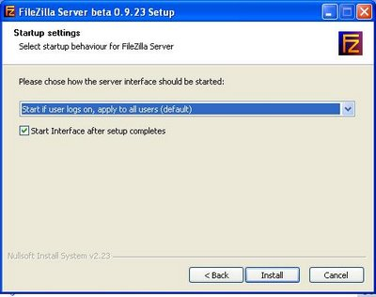

Cuando termine la instalación aparecerá este acceso directo en el escritorio . Accederemos a la interfaz de configuración del servidor haciendo doble clic sobre el icono.

Cuando lo hagamos aparecerá la siguiente pantalla en la que tendremos que especificar la dirección IP, puerto y contraseña del servidor FTP. Si se acaba de instalar Filezilla Server, no es necesario especificar contraseña. Más adelante veremos cómo cambiarla.

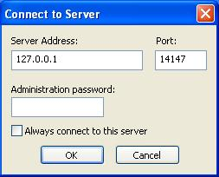

Cuando se realice la conexión con el servidor, aparecerá la interfaz de administración de FileZilla Server.

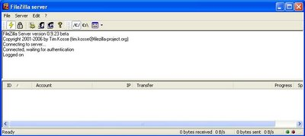

# 

# *Configuración de FileZilla Server*

La interfaz de FileZilla Server se divide en varias secciones.

En la zona superior se encuentra la barra de menú con las siguientes opciones:

* File: para conectar o desconectar con un servidor.
* Server: para activar o bloquear el funcionamiento del servidor.
* Edit: para configurar el servidor.
* ?: abre la ventana acerca de…

Debajo de la barra de menús se encuentra la barra de herramientas con una serie de iconos. Este es el significado de cada uno de ellos.

* filezilla2-744517: permite conectar o desconectar con un servidor.
* filezilla3-773495: permite bloquear el servidor. Cuando se bloquea el servidor no se desconecta. Los usuarios que están trabajando en el servidor pueden seguir haciéndolo, pero el servidor no acepta nuevas conexiones.
* filezilla4-742611: abre la ventana de configuración del servidor.
* filezilla5-774292: permite crear y administrar usuarios en el servidor.
* filezilla6-700207: para administrar grupos de usuarios.
* filezilla7-737652: abre la ventana acerca de…
* icono2-762912 icono1-734223 : permite cambiar la forma en la que se visualiza la ruta de los ficheros del servidor.
* icono3-778283: sirve para clasificar, en las columnas de la ventana de sucesos, por id de usuario, cuenta o dirección IP.

Debajo de la barra de herramientas aparece la zona de sucesos. En esta zona se muestran los mensajes que van generando cada una de las conexiones que se llevan a cabo en el servidor.

Justo debajo de la zona de sucesos se encuentra la zona de transferencia. En esta zona se muestra una lista con las transferencias que se están realizando en el servidor. Para cada acceso se muestra el identificador, usuario que está conectado al servidor, IP del usuario, archivo que está bajando o subiendo al servidor, estado de la transferencia y velocidad a la que se está realizando esta.

# 

# *Gestión de cuentas de usuario*

Se puede crear una cuenta en el servidor pulsando sobre este icono filezilla5-774292. Aparecerá la pantalla que se muestra a continuación.

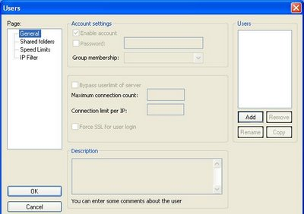

Para crear una nueva cuenta en el servidor pincharemos sobre el botón “Add”. Daremos el nombre de la cuenta y el grupo al que pertenece, si es que queremos que pertenezca a alguno.

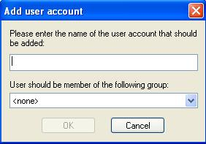

Para permitir que el usuario pueda iniciar sesión el servidor hay que activar la casilla “Enable account”. En “Password” especificaremos la contraseña del usuario. Y en “Group Membership” escribiremos el grupo de usuarios al que pertenece el usuario, si es que el usuario pertenece a algún grupo.

En “Share Folders” tendremos que seleccionar el directorio al que podrá acceder cada usuario. Tendremos que asignar directorios a todos los usuarios que hayamos creado.

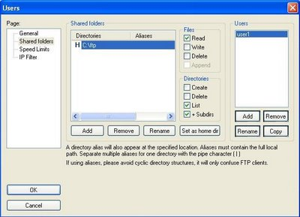

Para cada directorio también definiremos el tipo de permiso que poseerá cada usuario sobre el directorio. Son los siguientes:

* Read: permiso para leer ficheros del directorio.
* Write: permiso para crear ficheros en el directorio.
* Delete: permiso para eliminar ficheros del directorio.
* Append: permiso para añadir información a un archivo del directorio.
* Create: para crear directorios.
* Delete: para borrar directorios.
* List: permiso para listar los ficheros del directorio. Si no damos este permiso, cuando un usuario quiera ver el directorio, le aparecerá que no tiene permisos para verlo.
* +Subdirs: para dar los mismos permisos a los subdirectorios del directorio al que hemos dado los permisos.

Pinchando en “Speed Limits” podemos especificar un límite de velocidad para las conexiones, tanto las de subida como las de bajada. En la siguiente imagen, por ejemplo, se ha puesto un límite de velocidad de bajada de 5 kB/s, y un límite de velocidad de subida de 10 kB/s.

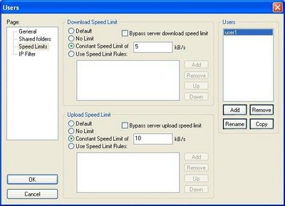

También podemos añadir reglas de límite de velocidad por días u horas. Si, por ejemplo, queremos que los lunes el límite de velocidad de bajada sea de 10kB/s, tendríamos que pinchar en “Use Speed Limit Rules” y a continuación sobre el botón “Add”. En la siguiente pantalla marcaríamos el lunes y pondríamos una velocidad de 10kB/s.

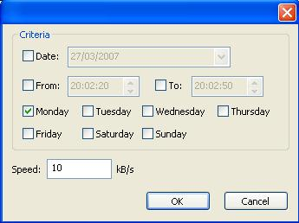

En “IP Filter” podemos especificar aquellas direcciones IP o rangos de direcciones que queramos que no puedan acceder al servidor FTP. Podemos usar el carácter comodín ‘*’ para especificar rangos de direcciones. Si ponemos, por ejemplo, 10.0.0.* en el cuadro de arriba, no podrá acceder al servidor FTP cualquier ordenador con IP desde 10.0.0.1 a 10.0.0.254.

En el cuadro inferior indicaremos aquellas direcciones IP que quedan excluidas de las direcciones IP o rangos que hemos puesto arriba. Siguiendo con el ejemplo anterior, si ponemos en ese cuadro la dirección 10.0.0.10, entonces no podrán acceder al servidor las direcciones que van desde 10.0.0.1 a 10.0.0.254, excluyendo la dirección 10.0.0.10.

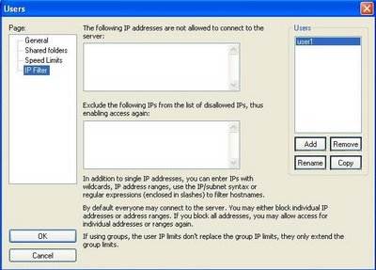

# 

# *Opciones generales de configuración*

Pinchando en este icono filezilla4-742611 en la pantalla principal de Filezilla Server, accederemos a las opciones generales de configuración del servidor, alguna de las cuales ya se han explicado al hablar de la creación de usuarios. Veamos las opciones de configuración más importantes.

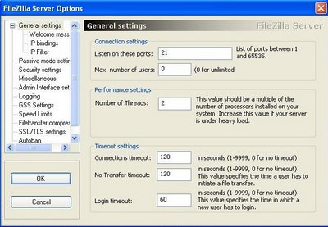

En “Listen on these ports” indicaremos el puerto por el que quedará escuchando el servidor. En “Max. number of users” pondremos el número máximo de usuarios que podrán acceder, al mismo tiempo, al servidor FTP. Si ponemos un 0 el número de usuarios es ilimitado.

“No Transfer timeout”: este valor indica el tiempo del que dispone un usuario para realizar una acción en el servidor una vez que se haya conectado a él. Transcurrido ese tiempo, si no ha realizado ninguna acción, automáticamente se desconecta del servidor.

“Login timeout”: tiempo del que dispone un usuario para especificar su nombre de usuario y contraseña en el servidor.

Pinchando en “Welcome message” podremos cambiar el mensaje de bienvenida que verán los usuarios cuando se conecten al servidor.

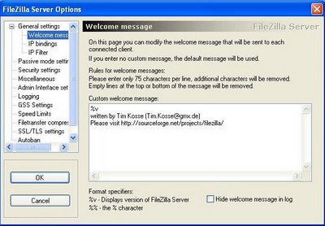

En “IP bindings” escribiremos las direcciones desde las cuales será accesible nuestro servidor. Si ponemos un ‘*’ el servidor será accesible desde todas las direcciones IP que tiene nuestra máquina.

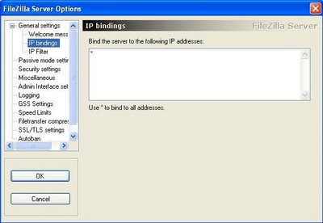

En “IP Filter” indicaremos las direcciones IP que no podrán acceder al servidor. Ya se explicó al hablar de la creación de usuarios.

En “Passive mode settings” podremos establecer las opciones para que los clientes FTP puedan utilizar el modo pasivo para conectarse al servidor FTP. Si se usa IP estática hay que indicarla en “Use the following IP”. Si se usa una IP dinámica habrá que seleccionar la opción “Retreive external IP address from”, dejando la página web que aparece indicada por defecto. En “Use custom por range” escribiremos el puerto por el que el servidor escuchará las peticiones en modo pasivo.

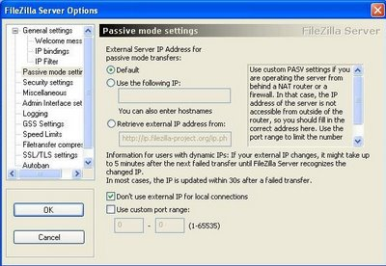

En “Admin Interface Settings” podremos establecer una contraseña para acceder a la interfaz de administración del servidor. También tenemos la opción especificar un rango de direcciones desde las cuales no se podrá acceder a la interfaz de administración.

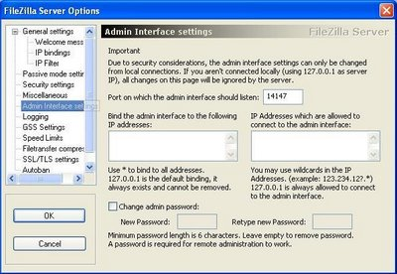

# ¿Cómo conectar con el servidor FTP?

Una vez que tenemos montado nuestro servidor FTP, sea en Linux (vsftp) o en Windows (Filezilla), podemos conectarnos a él para realizar tranferencias de ficheros. ¿Cómo podemos hacerlo? Existen diferentes opciones:

# *Modo consola*

Todos los comandos vistos en el punto 1.3 se utilizan en la consola, es decir en el modo texto de Linux. En MS-DOS (y la consola de comandos de Windows) funcionan prácticamente todos los comandos de la misma forma, por lo que si no tenéis Linux y queréis probar tan sólo tendréis que instalaros un cliente ftp para MS-DOS en vuestro sistema. Generalmente los sistemas Windows tienen ya instalado el cliente FTP por línea de comandos, por lo que lo más normal es que no necesites instalar nada. El primer comando a ejecutar será el siguiente, especificando, evidentemente, la dirección IP del servidor FTP:

**> ftp 137.85.77.21**

# 

# *Cliente FTP*

Podemos instalar y usar cualquier cliente de FTP. A continuación se describen algunos ejemplos.

* Podemos utilizar la versión cliente de Filezilla que podemos encontrar en la dirección <http://filezilla.sourceforge.net/>
* Se puede utilizar FireFTP, que es un cliente FTP que se instala cómo una extensión del navegador Mozilla Firefox.
* En Linux, podemos utilizar el programa gFTP, que es otro cliente de FTP. Se instala con el siguiente comando:

**> apt-get install gftp**

# 

# *Navegador web*

También podremos utilizar un navegador web. Sólo tenemos que abrirlo e ingresar la dirección del servidor FTP (la dirección IP) en la barra de direcciones. Después, podremos utilizar “arastrar/soltar” para transferir nuestros archivos.